Tenchijin-zenkaï  au  Dôjô Iokaï Shiatsu Paris  Zazen 坐禅  Mercredi matin de 7h à 8h30  98 boulevard des Batignolles  75017 Paris - M° Villiers (code transmis par SMS)  T. 06 03 61 06 03  Jocelyne.derudder@orange.fr  www.TenChiJin-Zen-Kai.fr | 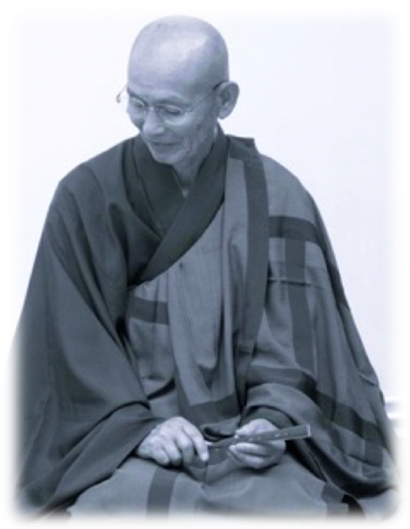

Janvier | 5 - 12 - 19 - 26  le 12 cérémonie pour Hirano Rôshi (49ème jours)
Février | 2 - 9
Mars | 2 - 9 - 16 - 23
Avril | 6 - 13 - 20
Mai | 11 - 18 - 25
Juin | 1 - 15 - 22 - 29
Quelques demi/journées et Sesshin seront annoncées prochainement.
Projet Sesshin 29/30 Avril 1er Mai.
Dans la continuité de Hirano Rôshi, Jocelyne vous guide et partage sa pratique bénévolement.
Une petite participation de 5 € est la bienvenue pour l’entretien du Dôjô.

Merci de prévenir de votre venue par mail ou SMS.
Afin d’être pleinement dans votre pratique, arriver 10 mn avant les heures indiquées.
L’espace est grand, calme, et plein de lumière.
Les mesures sanitaires Covid en actualité devront être respectées.
Porter une tenue souple et ample de couleur sombre de type samué.
Respecter le silence, la bienveillance dans tous les espaces du Dôjô.

Cette pratique est destinée à toutes personnes aussi bien débutantes que confirmées.
Un accompagnement et initiation vous sont donnés en début et en cours de chaque séance. ( Za-Zen 坐禅 : Za 坐Zen assis, Zen 禅 méditation. Kin-hin 経行 : Zen marcher.)
- Zazen 30 mn, Kin-hin 15 mn, Zazen 30 mn, enseignement 10 mn pendant le 2ème zazen, Sutra 5 mn.
- En fin de séance, un temps de questions-réponses (Mondo問答) autour d’un Thé.

Notre regretté Hirano Rôshi avant de nous quitter avait confié à Essan-Jôun Jocelyne sa transmission ceci afin de perpétuer son enseignement, ses dernières paroles : « Au-delà des obstacles perpétuez la Lumière du Zen ».
« Le Zen est un tout, une attitude de vie dans la bienveillance envers tous les êtres, ce qui est important n’est pas le but mais le chemin, l’entrainement se fait par Zazen, assis en silence dans la vacuité de l’instant présent, tout en restant attentif à̀ tous les points de votre posture et de votre respiration ; ainsi le corps et l’esprit ne font qu’un, relié à l’Univers tout entier, c’est Shikantaza… »
Notes :
Code 3594

Essan-jôun 越山浄雲 : nom d’ordination Jocelyne Derudder conféré par Hirano Rôshi 1995.

Une fleur éclôt, et le monde se lève
華開世界起

Une fleur éclôt, et le monde se lève
華開世界起

- Joindre les paumes l’une contre l’autre et s’incliner devant son enseignant, par exemple, est une façon de lui exprimer gratitude et respect.
C’est aussi une façon de cultiver ces états d’esprit.
Pour ceux prêts à les adopter, les salutations, les chants, les prosternations et autres éléments du Zen traditionnel peuvent devenir partie intégrante de la pratique, au même titre que la conscience du souffle et la posture.

- Le gatha nous invite à être attentif : c’est la présence à notre vie et la mise en œuvre, la mise en forme du Dharma.
Le gatha relie le corps et l’esprit, cetana, le vouloir, puis le faire : c’est important car nous sommes dans la forme, nous vivons dans le monde de la forme et nous avons besoin de la forme pour pratiquer et mettre en œuvre le Dharma

- Ryokan : « Puissent les manches de mon habit de moine
être assez larges pour contenir l’univers entier ! »

- J’ai pensé : reste dans le présent maintenant. Mais maintenant n’arrête pas de disparaître dans le passé.

- L’intention est tout. Si votre esprit est toujours un avec votre intention, vous irez toujours vers la pratique.
La pratique est d’abord l’esprit de pratique, plus qu’une activité spécifique ».

- Haiku : « Devant le temple, nos chaussures alignées, retentit le gong »

- Mononoké ». Ce terme médiéval, que l’on peut traduire par
« l’esprit des choses » , Akéji

- Gyôcha 行茶 : Service du Thé après Zazen.
- Mondo問答

-
新年明けましておめでとうございます。
寅年
とらどし

こんにちは、野崎教授。
明けましておめでとうございます、虎の年
今年の願いはさらに良くなるでしょう。
2021年の終わり
平野の禅師が亡くなったのは悲しいことです。
また近いうちにお会いしましょう。
ジョセリン

